Stockholm, 17 oktober

PRESSINFORMATION
Billgren först ut i konstprojekt signerat Masi Costasera Amarone
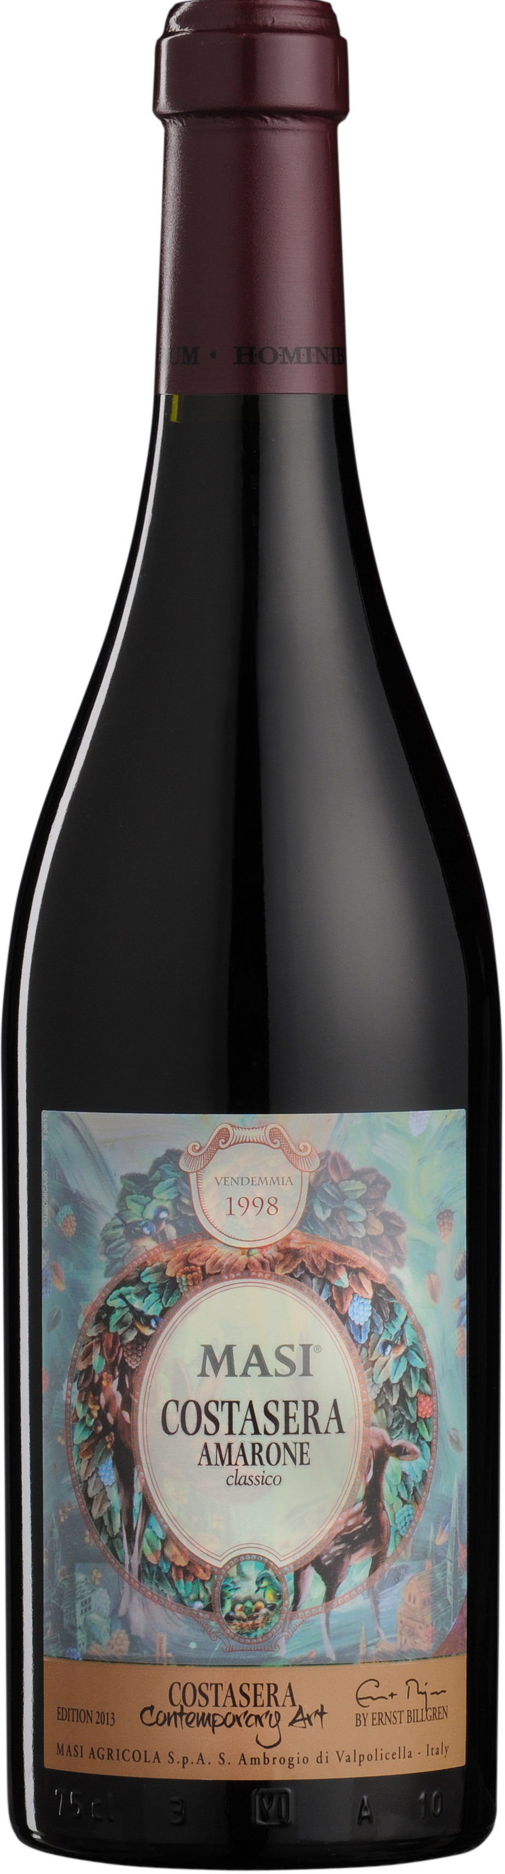
Masi Costasera Amarone är ett av världens mest kända Amarone-viner. Det är
stilbildare sedan många år, både till innehåll och utseende. Många vinproducenter
har Costasera som referens för sin egen tillverkning av Amarone och kopiorna är
många.

På uppdrag av den italienske vinproducenten Masi har konstnären Ernst Billgren
skapat ett unikt konstverk som kommer att pryda etiketten på Masi Costasera
Amarone 1998. Denna specialupplaga lanseras 1 november och kommer att
finnas i en begränsad upplaga.

Sedan lång tid tillbaka engagerar sig familjen Boscaini, ägare till Masi, åt kultur i alla
dess former.

– Som ett led i detta sjösätter vi nu vårt senaste projekt Costasera Contemporary
Art för samtida konst, berättar Raffaele Boscaini, Masis marknadschef.
Projektet är ett beställningsuppdrag för en internationellt erkänd och
samtida konstnär med ursprung i ett av de länder där Masi och dess viner är
extra uppskattade. Vartannat år kommer en konstnär att producera ett verk
tillägnat Masis vin Amarone Costasera och dess karaktäristiska etikett,
avslutar Raffaele.

Etikettens ursprung går tillbaka till 1700-talet och är en av Masis många
kopplingar till kultur och tradition.

Första konstnär någonsin att ta del av projektet är svenske Ernst Billgren.
En av våra mest erkända samtida konstnärer, vars verksområde känns
nästintill obegränsat och sträcker sig från målningar och skulptur till musik,
litteratur, design, film och scenografi.

– Eftersom jag fått äran att vara först ut i detta konstprojekt, så känner jag
ett ansvar för att det ska bli så bra som möjligt och att det sätter en viss
nivå på projektet, säger Ernst Billgren. Jag gillar också kopplingen mellan
vin och konst och tanken på att sprida kultur på det sättet, avslutar Ernst.

Årgång 1998 av Masi Costasera Amarone är en njutning att dricka. Vinet
bjuder på alla de aromer och den komplexitet som man kan förvänta sig av
en mogen Amarone av hög kvalitet.

Konstnären, denna gång Ernst Billgren, nominerar sedan en ung student till
ett Masi-stipendium vilket möjliggör konststudier i Italien.
Masi Costasera Amarone 1998
Varunummer: 74618
Pris: 500 kr
Ursprung: Veneto, Italien
Lanseras: 1 november i begränsad upplaga (2400 flaskor) i beställningssortimentet
För mer information kontakta Jenny Asplund, Philipson Söderberg, jenny.asplund@philipsonsoderberg.se eller läs mer på philipsonsoderberg.se/masi

